Книги-юбиляры В.А. Осеевой «Волшебное слово» и «Динка»

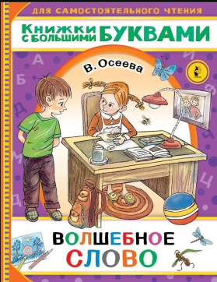
Волшебное слово / Валентина Александровна Осеева ; художник Александр Кукушкин. – Москва : АСТ, 2021. – 16 с. : цв. ил. (6+)
В книгу вошли самые знаменитые сказки и рассказы В. Осеевой: «Волшебное слово», «Синие листья», «Бабушка и внучка», «Подарок» и многие другие. Эти произведения учат доброте, ответственности за свои поступки, состраданию к ближним.

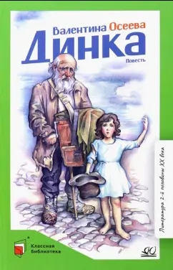
Динка : повесть / Осеева Валентина Александровна ; художник О. Зубарев ; [вступительная статья Елены Матвеевой]. – Москва : Детская и юношеская книга, 2022. – 768 с. : ил. (6+)
Действие повести происходит в России начала XX века. Семья Арсеньевых проводит лето на даче под Самарой. Восьмилетней Динке скучно целыми днями сидеть на одном месте со своими сестрами и тёткой. Свободолюбивая и своенравная, она частенько тайком удирает на берег Волги, где по причине «трудного» характера постоянно попадает в водоворот событий - приятных и не очень. Во время одной из таких вылазок девочка знакомится с сиротой Лёнькой, работающим на жестокого хозяина. Так у Динки появляется друг на всю жизнь…

